**ASSUNTO :. INDICO PARA QUE O DEPARTAMENTO COMPETENTE, QUE SEJA REALIZADO LIMPEZA DAS MARGENS E INSTALAÇÃO DE PLACA DE PROIBIDO JOGAR LIXO NAS ESTRADA MUNICIPAL ORLANDO ARRUDA.**

**DESPACHO:.**

**SALA DAS SESSÕES ____/____/_____**

**PRESIDENTE DA MESA**

**INDICAÇÃO Nº , DE 2021**

**SENHOR PRESIDENTE,**

**SENHORES VEREADORES,**

INDICO ao Exmo Senhor Prefeito Municipal para que o departamento competente, que seja realizado limpeza das margens e instalação de placa de Proibido Jogar Lixo nas Estrada Municipal Orlando Arruda.

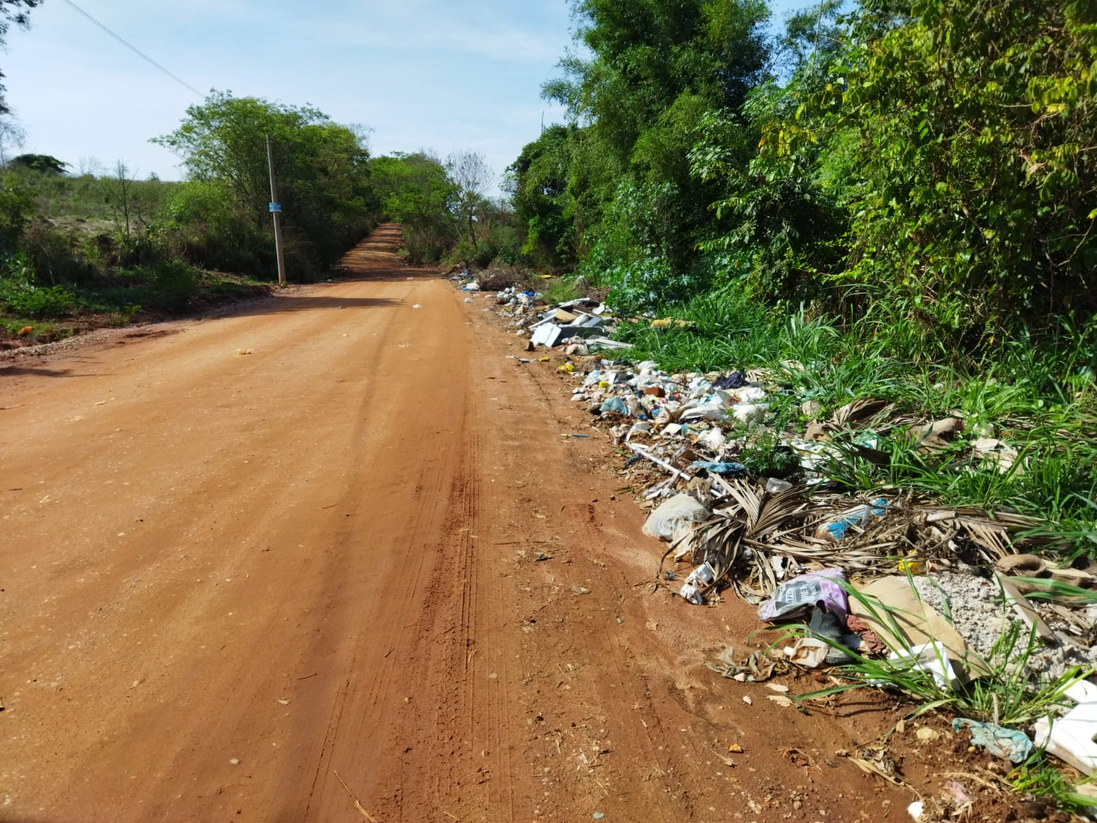

SALA DAS SESSÕES “VEREADOR SANTO RÓTOLLI”, aos 14 de outubro de 2021.

**VEREADOR LUIS ROBERTO TAVARES**